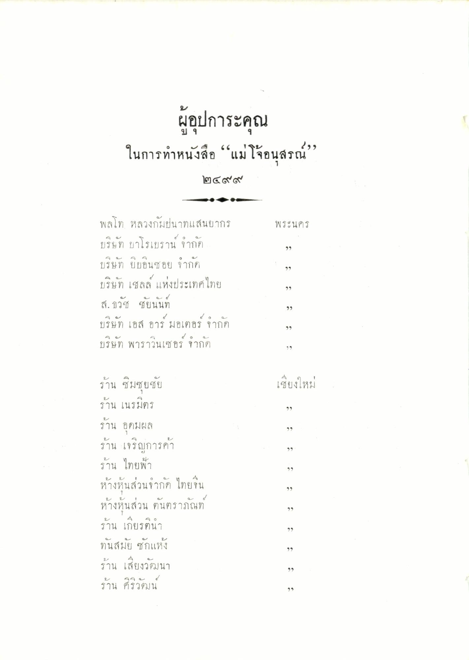
ผู้อุปการะคุณ ในการทําหนังสือ “แม่โจอนุสรณ์”
- เจน
การทาห
๒๕๕๙
พระนคร
พลโท หลวงกัมปนาทแสนยากร บริษัท บาโรเบราน จํากัด
0
ขายยขอน
บริษัท เซลล์ แห่งประเทศไทย ส. ธวัช ชัยนันท บริษัท เอส อาร์ มอเตอร์ จํากัด
บรษท พาราวินเซอร์ จาก
เชียงใหม่
ร้าน ซิมซุยชัย ร้าน เนรมิตร ร้าน อุดมผล ร้าน เจริญการค้า ร้าน ไทยฟ้า ห้างหุ้นส่วนจํากัด ไทยจีน ห้างหุ้นส่วน ตันตราภัณฑ์ ร้าน เกียรตินา ทันสมัย ซักแห้ง ร้าน เสียงวัฒนา ร้าน ศิริวัฒน

